МКОУ «Арчибская СОШ им. М.И.Садикова»

ПЛАН
работы
с одаренными детьми
на 2019/2020 уч.год

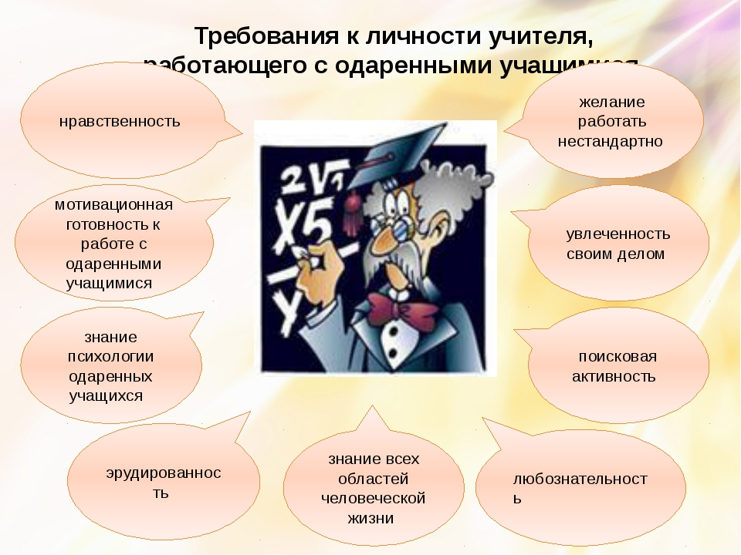

Цели:
- Выявление и поддержка способных и одаренных детей, раскрытие их индивидуальности, развитие целостного миропонимания, творческого и системного мышления;
- Создание благоприятных условий для развития одаренных детей в интересах личности, общества и государства.
- Создание постоянно действующей системы выявления, воспитания, образования и поддержки интеллектуальных и творчески одаренных детей.
- Повышение социального статуса творческой личности.
Задачи:
- Создание постоянно действующей системы выявления, воспитания, образования и поддержки интеллектуальных и творчески одаренных детей общеобразовательного учреждения.
- Определение и развитие форм деятельности с одаренными детьми.
- Создание системы психологической помощи и поддержки одаренных детей.
- Создание системы научно-методического обеспечения для работы с одаренными детьми.
- Создание и развитие системы непрерывного образования одаренных детей.
- Создание материально-технической базы для работы с одаренными детьми.
- Развитие способности к самостоятельному обучению и исследовательской работе, обучение исследовательским навыкам и умениям;
- Развитие способностей к самопознанию и самопониманию.

№ | Вид работы | Сроки | Ответственные | Отм. о выполнении
 | Выявление одаренных детей и определение направления их развития | 1 четверть | Завуч по УВР
 | Вовлечение одаренных детей в предметные кружки по интересам и работа с ними, составление плана работы с одаренными детьми учителями-предметниками | октябрь | Учителя-предметники
 | Подготовка детей к олимпиадам, конкурсам, спартакиадам, соревнованиям и участие в них | В теч. года | Учителя-предметники
 | Приобретение литературы, компьютерных программ для организации работы с одаренными детьми | В теч. года | Учителя-предметники
 | Участие в районных, республиканских конкурсах, олимпиадах, спортивных соревнованиях. | В теч. года | Учителя- предметники
 | Беседы с родителями о создании условий для дальнейшего развития ребенка | В теч. года | Учителя-предметники, классные руководители
 | Вовлечение одаренных детей в предметные недели, декады, в научно-исследовательскую деятельность | В теч. года | Классные руководители, учителя-предметники
 | Чествование победителей, призеров районных олимпиад, конкурсов, награждение грамотами на общешкольной линейке. | В теч. года | Завуч по УВР
 | Оформление стенда «Наша гордость» | 1 полуг. | Завучи по УВР и ВР
 | Индивидуальные занятия с одаренными детьми по предметам | В теч. года | Учителя-предметники
 | Организация выставок работ детей – победителей районных, республиканских конкурсов сочинений, рисунков. | В теч. года | Завуч по ВР
 | Подведение итогов работы с одаренными детьми на совещании при завуче и при директоре. | май | Завуч по УВР
 | Творческий отчет. Обобщение опыта работы учителей, работающих с одаренными детьми | май | Совещание при завуче, завуч по УВР

